Arquitectura de la solución
En líneas generales, la solución se basa en una herramienta que permite generar trazas globales de sistemas que originalmente no tenían esa capacidad. Para esto se atacan dos problemas fundamentales. El de adaptación de la aplicación distribuida a ser testeada, denominada de aquí en adelante DAUT (Distrubuted Appication Under Test), para que registre la información de sus eventos y el de mantener la causalidad de los mismos en una traza global.
Esta herramienta esta diseñada para ser utilizada por un “Ingeniero de Test” denomidado de aquí en adelante TE (Test Engineer) que tendrá la responsabilidad de implementar la generación de una traza en la DAUT. Para realizar este trabajo necesita tener definidos cuales son los eventos que se requiere que el sistema registre. Por ejemplo, para un sistema de sincronización de semáforos, se necesita registrar un evento para cada semáforo en cada cambio de estado.
MAAL provee un lenguaje declarativo que permite al TE escribir de forma cohesiva toda la información de cómo generar este registro. Es decir, una vez decididos cuales son los eventos del sistema el TE configura en un solo lugar los puntos en los cuales éstos ocurren durante la ejecución. Para el ejemplo del sistema de control de semáforos, simplemente el TE debe detectar el código en el sistema que produce cada cambio de estado.
A esta configuración se la denomina Especificación de Eventos y a partir de ésta comienza el proceso de instrumentación que se definirá en 1.1. En este proceso en base a la Especificación de Eventos y a la DAUT se genera un nuevo sistema denominado IDAUT (Instrumented Distributed Application Under Test) cuyos nodos informan los eventos que ocurren a un servidor central llamado TraceServer. Esta nueva aplicación IDAUT no es más que la DAUT más el modulo de generación de eventos llamado EGM (Event Generation Module).
El proceso de instrumentación se basa en el paradigma de Programación Orientada a Aspectos (AOP) especializándolo para que a partir de la Especificación de Eventos se generen los aspectos correspondientes que implementan la funcionalidad de registración de eventos.
Como siguiente paso, el TE compila el código generado conjuntamente con el código de la aplicación original, obteniéndose el ejecutable de la aplicación ya instrumentada.
La IDAUT genera pedidos de registro de eventos que son recolectados por el TraceServer que tiene como responsabilidad principal mantener la causalidad de los mismos y proveer las herramientas para generar la traza global unificada en el formato que se requiera según el caso. Por ejemplo, generar un archivo de log o ser la fuente de eventos para un sistema de tiempo real de verificación de trazas.
Una de las diferencias mas destacadas de esta técnica es el diseño de un nuevo algoritmo que mantiene la causalidad de los eventos sin la necesidad de modificar el middleware utilizado por la DAUT.
Además, se modeló la Especificación de Eventos de manera de que sea extensible, flexible y no intrusiva. En la prueba de concepto se utilizó XML como base para el lenguaje de especificación de eventos. Pero se podría generar la Especificación de Eventos si utilizar XML. Por ejemplo con una aplicación visual o de forma programática.

Especificación, instrumentación y generación de eventos
En esta sección se explicará como MAAL facilita al TE codificar la especificación de eventos por fuera código original de la DAUT y como logra que esta misma genere los eventos a partir de esta especificación.
La DAUT pertenece a un dominio de problema propio que es en general distinto al dominio de la generación de eventos, a pesar de que los dos dominios de problemas son autónomos tiene que existir un acoplamiento que se da cuando se pretende que la DAUT genere eventos utilizando esta técnica. El acoplamiento esta dado desde el sistema de generación de eventos hacia el sistema distribuido y no al revés. Es decir, la DAUT no depende del sistema generación de eventos pero si este último depende de la DAUT.
La solución que ofrece esta técnica es un proceso sistemático que, en base a una especificación de eventos escrita en el lenguaje MAALEDL, pueda adaptar automáticamente la DAUT agregándole el modulo de generación de eventos (EGM). Al proceso de agregar el EGM a una DAUT se lo denominará Instrumentación. En la Fig. 1 se puede visualizar gráficamente este proceso.

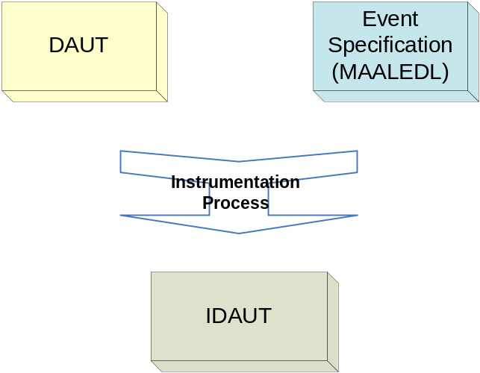
Fig. 1 – Instrumentation

La funcionalidad de la DAUT se mantiene intacta en la IDAUT además. La IDAUT no es más que la DAUT + EGM. Entonces se pueden deducir que la arquitectura original de la DAUT se conserva sin modificaciones en la IDAUT.

Definición e instrumentación de eventos
La definición de un evento se puede ver como la asociación entre la semántica del mismo y el código en donde se produce. Por ejemplo, si que quiere especificar el evento de un semáforo “cambió a amarillo” el TE tiene que especificar en el lenguaje MAALEDL cual es el código que al ejecutarse produce el cambio de luz a amarillo y asociarlo con la semántica “el semáforo x cambió a amarillo”.
El conjunto de todas estas asociaciones forman la especificación de eventos y se escriben en el lenguaje MAALEDL que se detalla mas adelante en la sección 5.
El objetivo es que esta especificación de eventos en conjunto con la DAUT sean la base para que MAAL pueda registrar los eventos en una Traza Global.
Para agregar las funcionalidades a la DAUT de detectar, generar y enviar los pedidos de registro de eventos al TraceServer se utiliza la Programación Orientada a Aspectos (AOP). AOP es una manera de extender el paradigma de OOP (Programación orientada a objetos) PONER PAPER
Los eventos inicialmente se especifican en el lenguaje MAALEDL y luego, por medio de un proceso que toma como entrada esta especificación se generan los aspectos de AOP correspondiente a la generación de eventos para la DAUT. Como último paso de la instrumentación, se incorporan los aspectos generados en la DAUT.
En particular, para la prueba de concepto se utilizó AspectJ [ASPECTJ] como lenguaje de programación orientada a aspectos. Esta implementación de AOP esta acoplada con el lenguaje Java. La instrumentación se realiza a través de la compilación de la DAUT con el compilador de AspectJ.
El código generado AspectJ puede ser modificado, depurado y/ó inspeccionado fácilmente ya que usa la sintaxis de Java. A este se código se lo denominará código auto-generado. En el capitulo 6 Prueba de Concepto se puede ver la implementación con más detalle. Este proceso se puede visualizar en la Fig. 2.
El proceso de instrumentación detallado está separado en 2 partes la primera es la generación de código AspectJ y la segunda es la compilación del código auto-generado junto con el código de la DAUT para generar la IDAUT. Este mismo proceso se puede unificar para que el código no sea modificado.
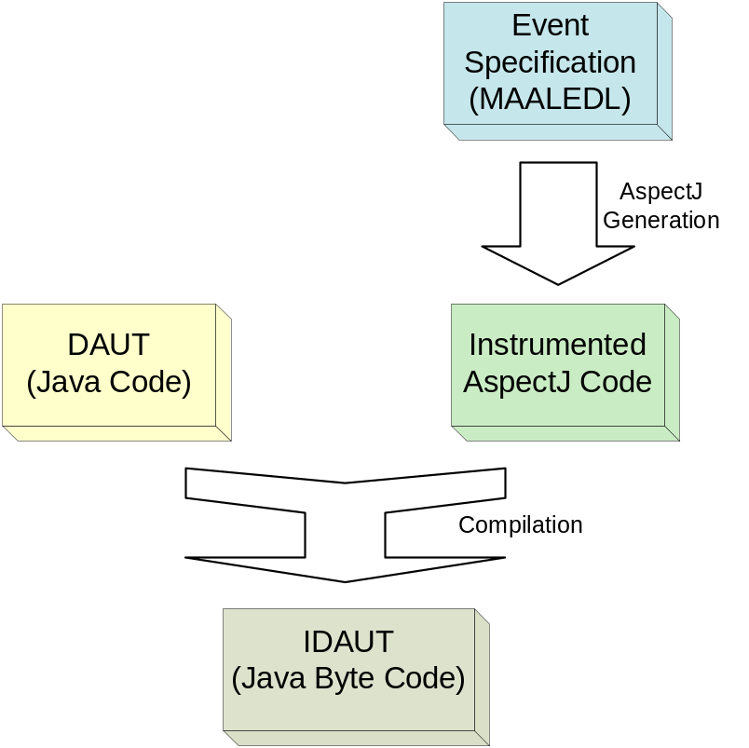
Fig. 2 - Instrumentación de una aplicación en Java

Modulo de generación de Eventos (EGM)

Este módulo es el que se agrega al la DAUT en el proceso de instrumentación. Es el encargado de detectar, generar y enviar los eventos durante la ejecución de la IDAUT. Su funcionamiento lo define la especificación de eventos y parte de su código es generado automáticamente en la instrumentación.
La EGM se conforma con 3 componentes que son detalladas a continuación.
InstrumentedEvents: | Se encarga de detectar en tiempo de ejecución los eventos especificados.
EventBuilderHelper: | Como su nombre lo indica ayda a la construccion de los eventos en base a la información que le suministra la componente InstrumentedEvent.
EventRaiser: | Enviar los pedidos de registro de eventos al TraceServer.
La componente InstrumentedEvents se genera dinámicamente a partir de la Especificación de Eventos en el proceso de instrumentación ya que es completamente dependiente de la DAUT y de los eventos que se quiren generar. Por el contrario EventRaiser y EventBuilderHelper son componentes estándar que son agregados directamente. Se puede visualizar la arquitectura de la IDAUT en la Fig. 3.

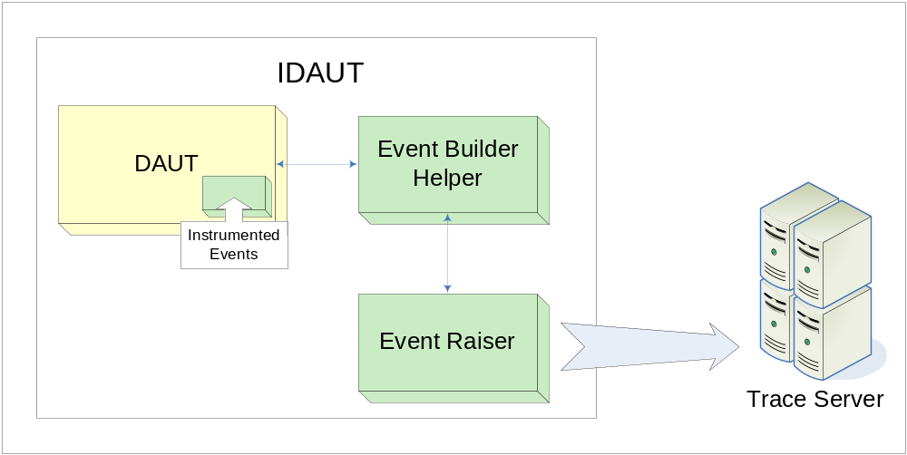
Fig. 3 - Arquitectura de la IDAUT

Arquitectura de Alto Nivel (en tiempo de ejecución)
En esta sección se explicará como una aplicación que ya fue instrumentada IDAUT registra los pedidos de eventos en el TraceServer para luego generar una traza global respetando el orden causal de los eventos.
En los sistemas distribuidos los distintos nodos interactúan por medio de algún midleware. La IDAUT no se ve modificada en este aspecto luego de la instrumentación. La diferencia es que ahora además cada nodo genera pedidos de registros de eventos y se los envía al TraceServer por medio de un canal confiable y que asegura que se mantiene el orden entre los pedidos de registro, es decir, si un nodo A envía un pedido de registro de un evento e₁ y luego de un evento e₂, el TraceServer recibe primero e₁ y luego e₂. El TraceServer recibe los pedidos de registro, los procesa y registra en el System Trace asegurando por medio del Causality Algorithm que los eventos permanezcan ordenados con respecto al orden causal. Este algoritmo se detalla en el capitulo 4.
El System Trace es la traza global que cumple con todos los requerimientos propuestos en la descripción del problema.
La Fig. 4 describe como se relacionan los procesos de la IDAUT con el Trace Server.

VER SI ACA HAY QUE EXPLICAR ALGUNAS COSAS DEL ALGORITMO COMO DE MANERA INTRODUCTORIA Y DE ALTO NIVEL

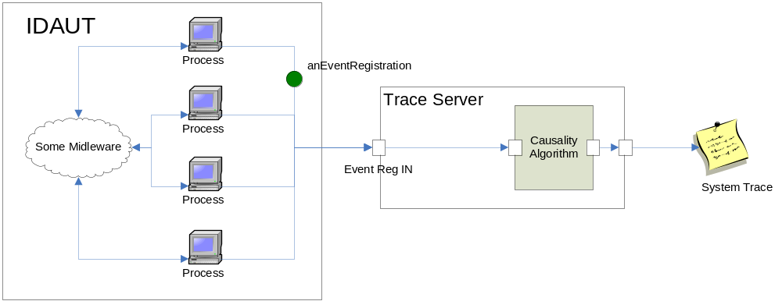
Fig. 4 - Arq. Alto Nivel

TimeStamping y acotamiento de error

